


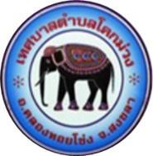

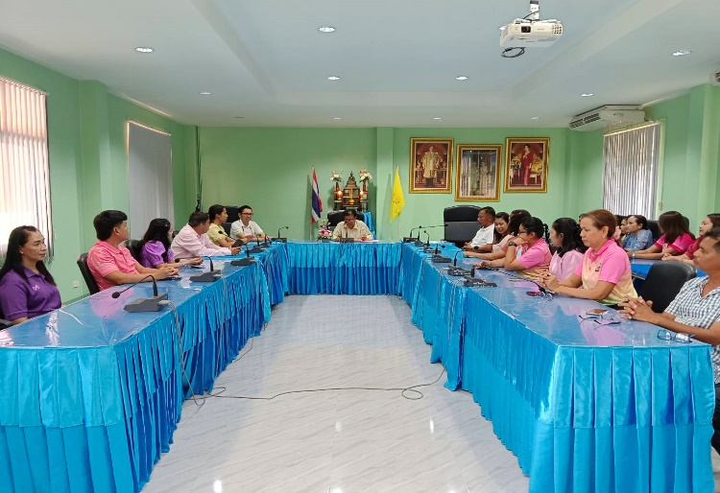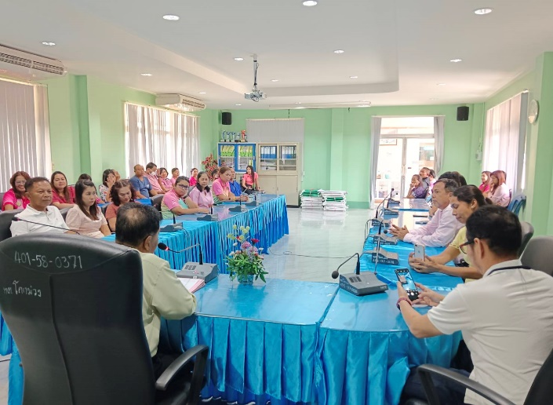

ผลการดำเนินกิจกรรม ตามนโยบายไม่รับของขวัญและของกำนัลทุกชนิดจากการปฏิบัติหน้าที่
ของเทศบาลตำบลโคกม่วง ในปี พ.ศ.2568

เมื่อวันที่ 25 มีนาคม 2568 เวลา 15.00 น. ณ ห้องประชุมพลายสวัสดิ์สำนักงาน เทศบาลตำบลโคกม่วง นำโดย นายสมนึก บุตรคง นายกเทศมนตรีตำบลโคกม่วง ประธานที่ประชุม ได้มอบนโยบายไม่รับของขวัญ (No Gift Policy) ประจำปีงบประมาณ พ.ศ. 2568 ให้แก่ผู้บริหาร พนักงาน เจ้าหน้าที่และบุคลากรในสังกัดเทศบาลตำบลโคกม่วงทุกคน ไม่รับของขวัญและของกำนัล ทุกชนิดจากการปฏิบัติหน้าที่ (No Gift Policy) ทุกวาระเทศกาลและโอกาสพิเศษต่างๆ เว้นแต่กรณี จำเป็นไม่อาจหลีกเลี่ยงได้ ต้องปฏิบัติตามหลักเกณฑ์การรับของขวัญหรือของกำนัล และประโยชน์ อื่นใดตามระเบียบสำนักนายกรัฐมนตรีว่าด้วยการให้หรือการรับของขวัญของเจ้าหน้าที่ของรัฐ พ.ศ.2544 ประกอบประกาศคณะกรรมการป้องกันและปราบปรามการทุจริตแห่งชาติ เรื่องหลักเกณฑ์การรับทรัพย์สินหรือประโยชน์อื่นใดโดยธรรมจรรยาของเจ้าพนักงานของรัฐ พ.ศ. 2563





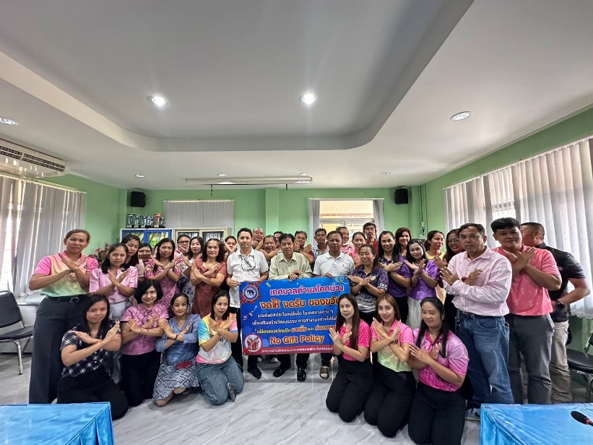

การดำเนินกิจกรรมเพื่อปลุกจิตสำนึกหรือสร้างวัฒนธรรมให้เจ้าหน้าที่ในการปฏิเสธ การรับของขวัญและของกำนันทุกชนิดจากการปฏิบัติหน้าที่
เทศบาลตำบลโคกม่วง ได้ประกาศนโยบายไม่รับของขวัญหรือของกำนัล จากการปฏิบัติ หน้าที่ (No Gift Policy) ณ บริเวณด้านหน้าของสานักงานเทศบาลตำบลโคกม่วงโดยมี นายสมนึก บุตรคง นายกเทศมนตรีตำบลโคกม่วง เข้าร่วมประกาศนโยบายโดยมีความมุ่งมั่น ที่จะสร้างวัฒนธรรมและค่านิยมสุจริต ยึดมัน่จริยธรรมใน การดำรงตนเพื่อสร้างศรัทธาและ ความไว้วางใจในการปฏิบัติราชการจึงกำหนดนโยบายไม่รับของขวัญหรือของกำนัลจากการ ปฏิบัติหน้าที่ (No Gift Policy) รวมถึงทรัพย์สินหรือประโยชน์อื่นใดอันอาจคำนวณเป็นเงินได้ ทั้งในก่อน ขณะหลังการปฏิบัติหน้าที่ทุกกรณี ทั้งนี้ ให้ผู้บริหาร ข้าราชการ และพนักงานส่วนตำบลทุกคนปฏิบัติตามนโยบายดังกล่าวอย่างเคร่งครัดเพื่อความโปร่งใสใน การด˚าเนินงานและเกิดประโยชน์สูงสุดแก่ทางราชการและต่อประชาชน

